Semaine du 5/09/2022

1. Page de présentation à faire
Pour la prochaine fois, il faut marquer sur la première page du cahier :
- nom prénom en haut à gauche
- classe en haut à droite
- année 2022 2023 en bas à droite
Au centre, les élèves de 5èmes vont tous représenter une case du tableau périodique des éléments.
Vous avez 3 semaines pour la faire. Elle est faite à la main.
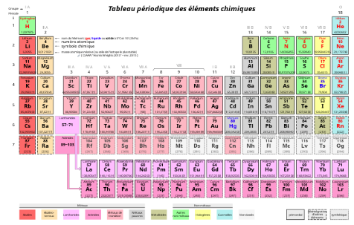
Le numéro de la case que l'élève doit dessiner est donné lors de la première séance. Ce numéro doit apparaître en grand en haut à droite ou à gauche (au moins 2cm de haut).
Le symbole de l'élément est composé soit d'une lettre majuscule seule soit d'une lettre majuscule et d'une lettre minuscule. La plus grande lettre doit mesurer au moins 20cm de haut.
Le nom entier de l'élément doit être noté dessous avec une hauteur d'au moins 2cm.
Il faut ensuite faire un dessin en rapport avec cet élément.
Exemple :
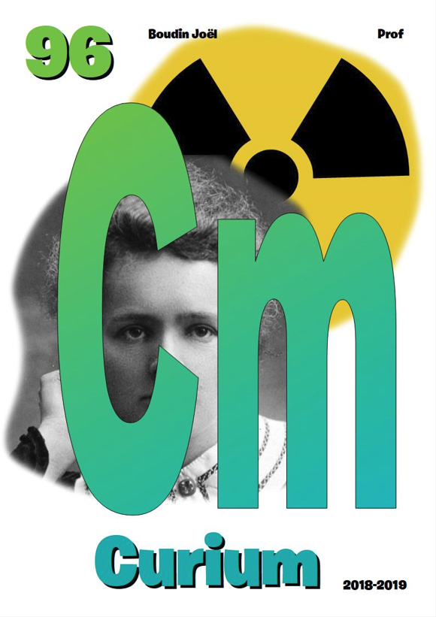
Pour trouver des idées, allez faire un tour au CDI ?

2. Coller la feuille de consigne sur la 2ème page
:5eme:semaine_du_5:09:2022-09-05premierepagecahier5eme_1.pdf

3. Prise en main des tablettes
Activité à faire une fois connecté à la tablette
Activité dessiner le système solaire

4. A faire pour la semaine prochaine
Faire la page de présentation (au moins Nom prénom pour la semaine prochaine)
Apporter la calculatrice (comme à toutes les séances)
Apporter 5 feuilles doubles grand format petits carreaux

